- 给控件改名字
为了分析代码方便，我们要给控件改名字，要通俗易懂。
- 什么是信号和槽
信号：信号就是指控件发出的特定的信号。
比如按钮的信号：
如何查？
没找到就查找一下他的父类，在父类中找到信号
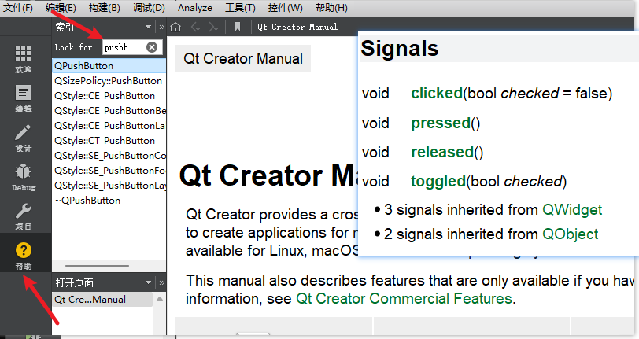

槽：槽就是槽函数的意思，我们可以把槽函数绑定在某一个控件的信号上。
- 怎么关联信号和槽
<1>自动关联
手动选择相应的控件，然后右键->转到槽。
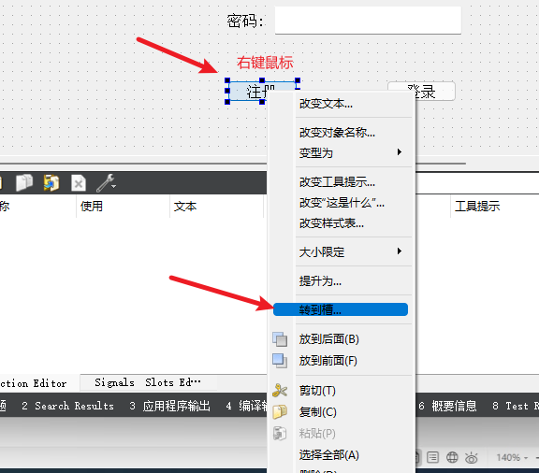

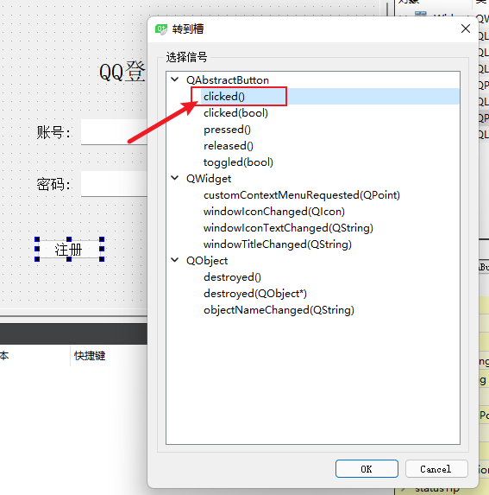
自动关联会给我们的工程添加以下内容
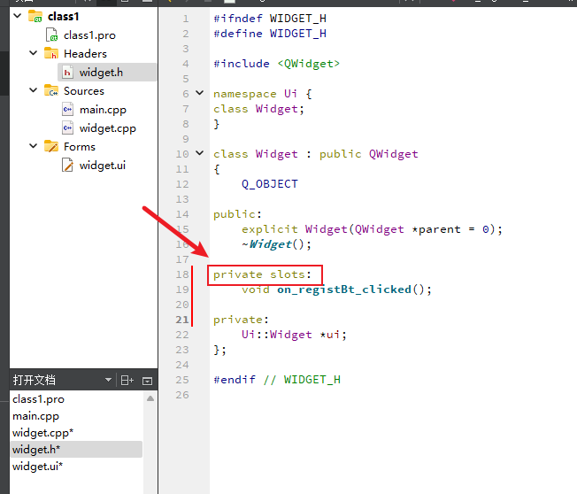
槽函数只能声明到private slots或者public slots下面

实现槽函数：
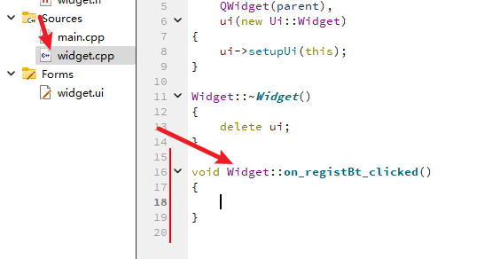

<2>手动关联
手动关联使用connect这个函数，在帮助里面查找这个函数的信息。
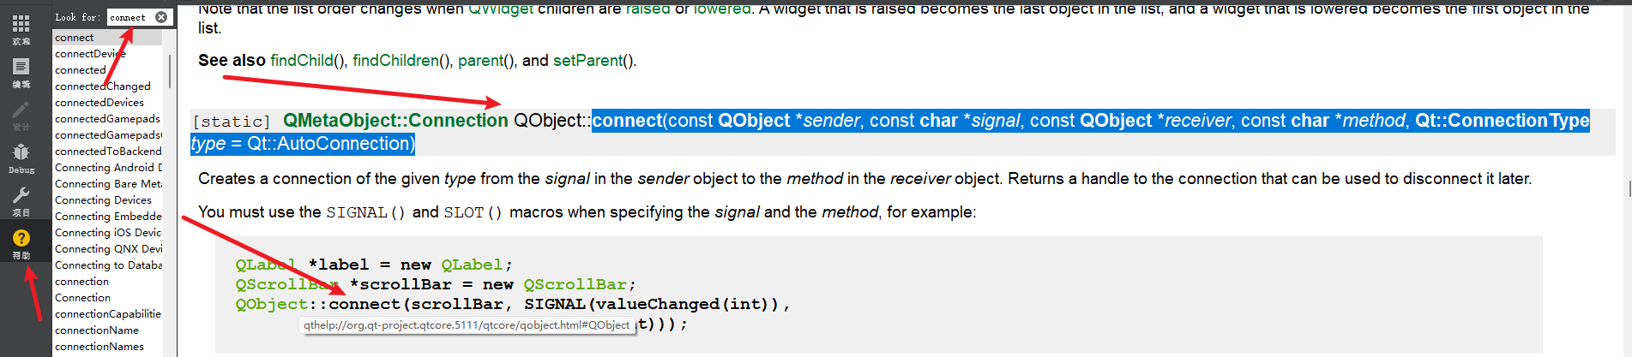
第一步：在cpp文件中添加connect函数，在实现槽函数。
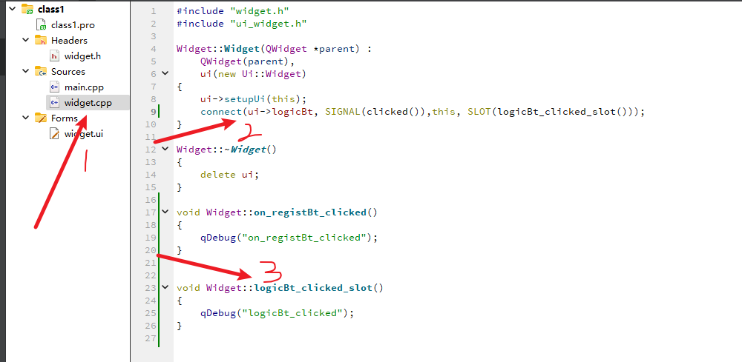
第二步：在头文件中声明槽函数，声明在private slots下。
